Кандидаты в депутаты
Причулымского сельского Совета депутатов шестого созыва
по одному многомандатному избирательному округу

 | Адольф Лидия Анатольевна, 09.12.1962 года рождения, среднее специальное образование, МБУК «ЦКС Ачинского района», хормейстер Сосновоозёрского СДК, депутат Причулымского сельского Совета депутатов, Красноярский край, Ачинский район, п.Причулымский ул. Северная 1/1. Самовыдвижение.
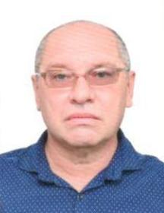 | Амелин Евгений Иванович, 12.11.1968 года рождения, образование высшее, МБУК ЦКС Ачинского района Сосновоозёрский СДК, художественный руководитель, Красноярский край, Ачинский район, п.Причулымский, выдвинут Ачинским районным местным отделением Красноярского регионального отделения Всероссийской политической партии "ЕДИНАЯ РОССИЯ", член Всероссийской политической партии "ЕДИНАЯ РОССИЯ".
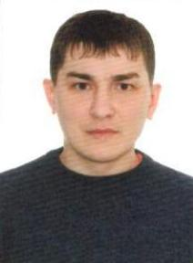 | Амелин Виталий Евгеньевич, 08.09.1991 года рождения, среднее полное общее образование, ООО ДНС Ритейл, продавец, Красноярский край, Ачинский район, п.Причулымский, выдвинут Ачинским районным местным отделением Красноярского регионального отделения Всероссийской политической партии "ЕДИНАЯ РОССИЯ".
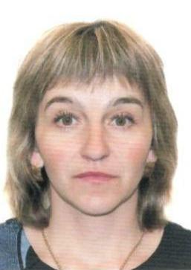 | Барманова Светлана Александровна, 12.03.1978 года рождения, среднее профессиональное образование, ООО «Теплосеть» РУСАЛ, оператор очистных сооружений, Красноярский край, Ачинский район, д.Сосновое Озеро, выдвинута Ачинским местным (районным) отделением Красноярского регионального (краевого) отделения Политической партии "КОММУНИСТИЧЕСКАЯ ПАРТИЯ РОССИЙСКОЙ ФЕДЕРАЦИИ".
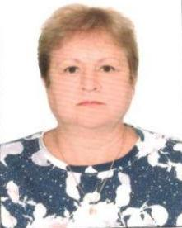 | Болтис Любовь Петровна, 20.05.1964 года рождения, среднее полное общее образование, пенсионер, Красноярский край, Ачинский район, п.Причулымский, выдвинута Ачинским районным местным отделением Красноярского регионального отделения Всероссийской политической партии "ЕДИНАЯ РОССИЯ".
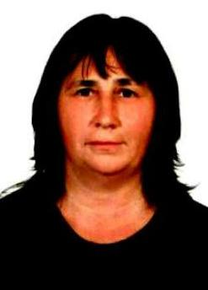 | Жукова Людмила Николаевна, 13.01.1970 года рождения, среднее профессиональное образование, КГБУ СО «КЦСОН «Западный», соцработник, Красноярский край, Ачинский район, д.Нагорново, выдвинута Ачинским районным местным отделением Красноярского регионального отделения Всероссийской политической партии "ЕДИНАЯ РОССИЯ", член Всероссийской политической партии "ЕДИНАЯ РОССИЯ".
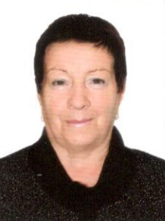 | Зуева Ольга Григорьевна, 30.11.1946 года рождения, образование высшее, МБУК "ЦКС Ачинского района", Причулымский СДК, заведующая, депутат Ачинского районного Совета депутатов четвертого созыва, Красноярский край, Ачинский район, д.Сосновое Озеро. Самовыдвижение.
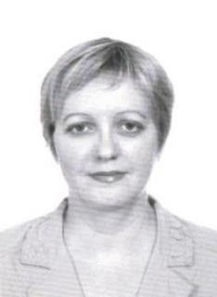 | Лежнева Елена Васильевна, 01.01.1974 года рождения, среднее профессиональное образование, МБДОУ Детский сад № 8, кастелянша, Красноярский край, Ачинский район, п.Причулымский, выдвинута Ачинским районным местным отделением Красноярского регионального отделения Всероссийской политической партии "ЕДИНАЯ РОССИЯ".
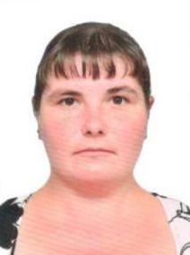 | Лелеко Валерия Валерьевна, 15.08.1983 года рождения, среднее профессиональное образование, МКОУ «Причулымская СШ», РКОЗ, Красноярский край, Ачинский район, д.Карловка, выдвинута Ачинским районным местным отделением Красноярского регионального отделения Всероссийской политической партии "ЕДИНАЯ РОССИЯ".
 | Роенко Ирина Федоровна, 15.09.1981 года рождения, среднее профессиональное образование, МКДОУ «Причулымский детский сад», воспитатель, Красноярский край, Ачинский район, п.Причулымский, выдвинута Ачинским местным (районным) отделением Красноярского регионального (краевого) отделения Политической партии "КОММУНИСТИЧЕСКАЯ ПАРТИЯ РОССИЙСКОЙ ФЕДЕРАЦИИ", член политической партии "КОММУНИСТИЧЕСКАЯ ПАРТИЯ РОССИЙСКОЙ ФЕДЕРАЦИИ".
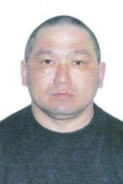 | Сороковиков Виктор Николаевич, 15.07.1977 года рождения, среднее профессиональное образование, Ачинский филиал ОАО «РЖД», электрогазосварщик, Красноярский край, Ачинский район, п.Причулымский, выдвинут Ачинским местным (районным) отделением Красноярского регионального (краевого) отделения Политической партии "КОММУНИСТИЧЕСКАЯ ПАРТИЯ РОССИЙСКОЙ ФЕДЕРАЦИИ", член политической партии "КОММУНИСТИЧЕСКАЯ ПАРТИЯ РОССИЙСКОЙ ФЕДЕРАЦИИ".
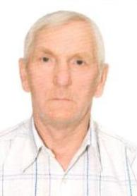 | Филимонов Сергей Викторович, 10.02.1952 года рождения, среднее полное общее образование, пенсионер, Красноярский край, Ачинский район, п.Причулымский, выдвинут Ачинским районным местным отделением Красноярского регионального отделения Всероссийской политической партии "ЕДИНАЯ РОССИЯ".
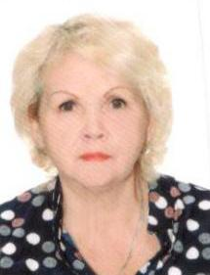 | Халтурина Наталья Александровна, 25.06.1950 года рождения, среднее полное общее образование, пенсионер, Красноярский край, Ачинский район, п.Причулымский, выдвинута Ачинским районным местным отделением Красноярского регионального отделения Всероссийской политической партии "ЕДИНАЯ РОССИЯ".
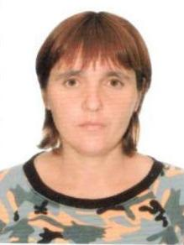 | Швайковская Екатерина Сергеевна, 11.11.1983 года рождения, среднее профессиональное образование, МКДОУ «Причулымский детский сад», помощник воспитателя, Красноярский край, Ачинский район, п.Причулымский, выдвинута Ачинским районным местным отделением Красноярского регионального отделения Всероссийской политической партии "ЕДИНАЯ РОССИЯ".
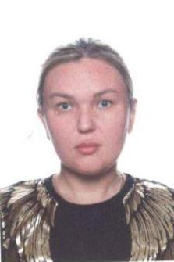 | Шерстюк Татьяна Владимировна, 19.07.1985 года рождения, образование высшее, временно неработающая, Красноярский край, г.Ачинск, выдвинута Красноярским региональным отделением Политической партии ЛДПР - Либерально-демократической партии России, член политической партии ЛДПР - Либерально-демократической партии России.
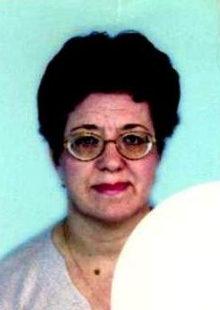 | Шпагина Галина Николаевна, 01.01.1956 года рождения, среднее профессиональное образование, пенсионер, Красноярский край, г.Ачинск, выдвинута Ачинским местным (районным) отделением Красноярского регионального (краевого) отделения Политической партии "КОММУНИСТИЧЕСКАЯ ПАРТИЯ РОССИЙСКОЙ ФЕДЕРАЦИИ", член политической партии "КОММУНИСТИЧЕСКАЯ ПАРТИЯ РОССИЙСКОЙ ФЕДЕРАЦИИ".
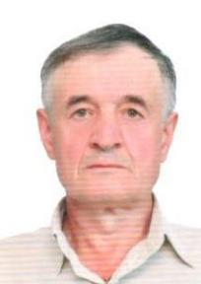 | Яцкевич Владимир Ильич, 26 августа 1956 года рождения, среднее профессиональное образование, пенсионер, Красноярский край, Ачинский район, д.Борцы. Самовыдвижение.
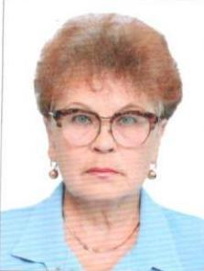 | Яцкевич Елена Николаевна, 09.03.1959 года рождения, среднее специальное образование, пенсионер, Красноярский край, Ачинский район, д.Борцы. Самовыдвижение.

